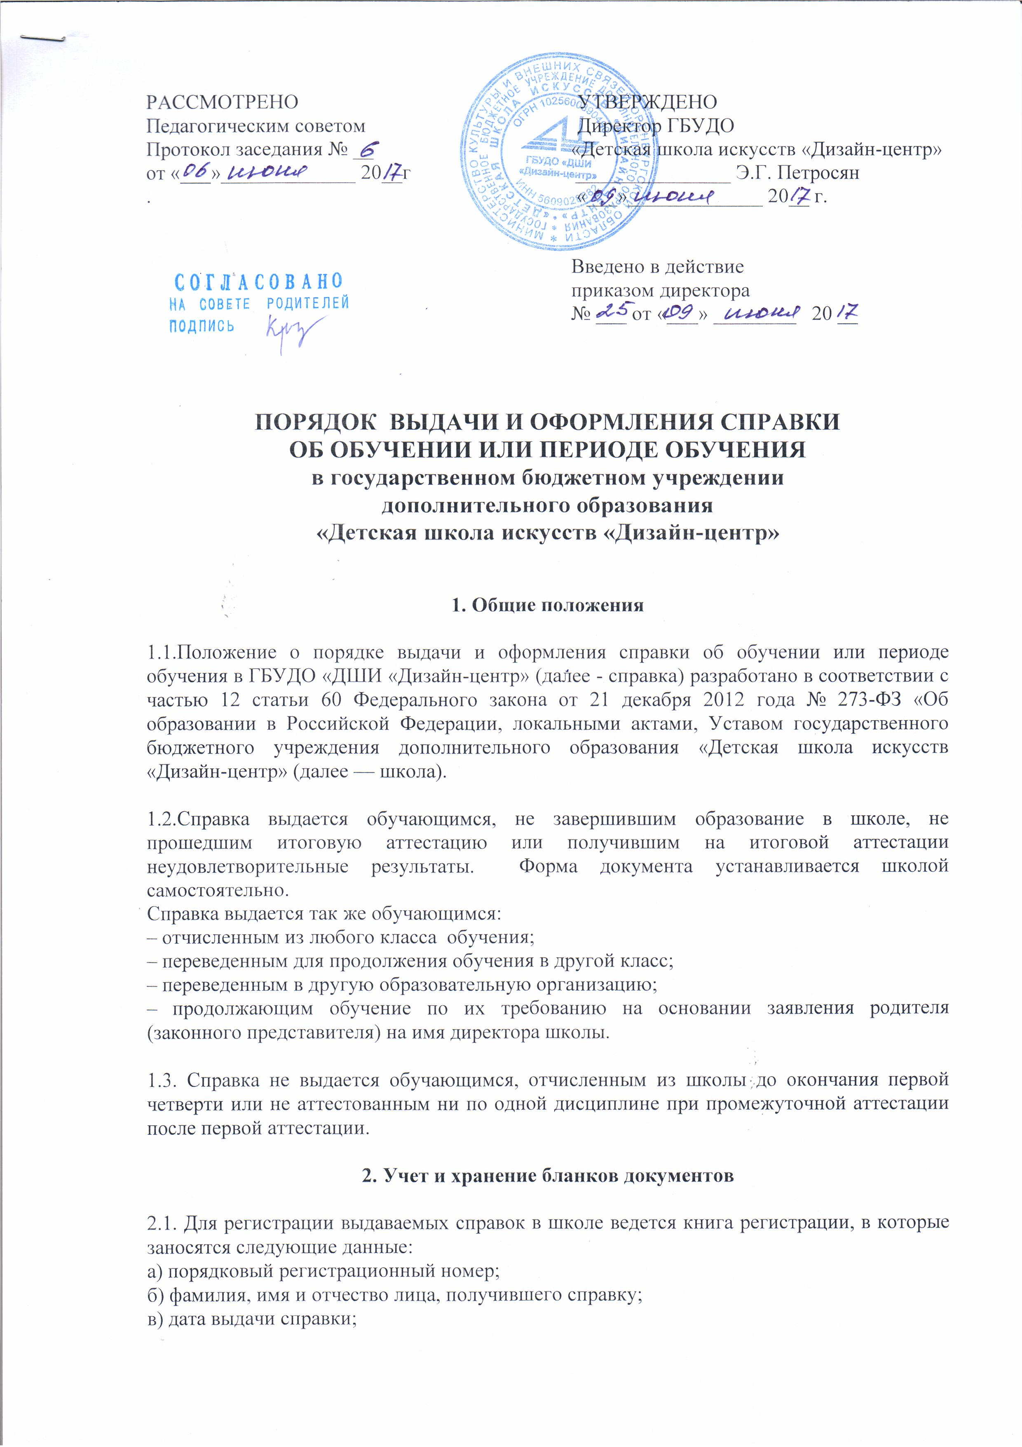
2.2. После указания данных в книге регистрации ставится подпись выдающего документы, и подпись лица, получившего документ.

3. Сроки, установленные для оформления справок и их выдача

3.1. Срок оформления справки - не позднее 10 дней после поступления заявления от обучающегося.

3.2. Оформленную справку получает родитель (законный представитель) обучающегося под роспись в книге выдачи справок.

